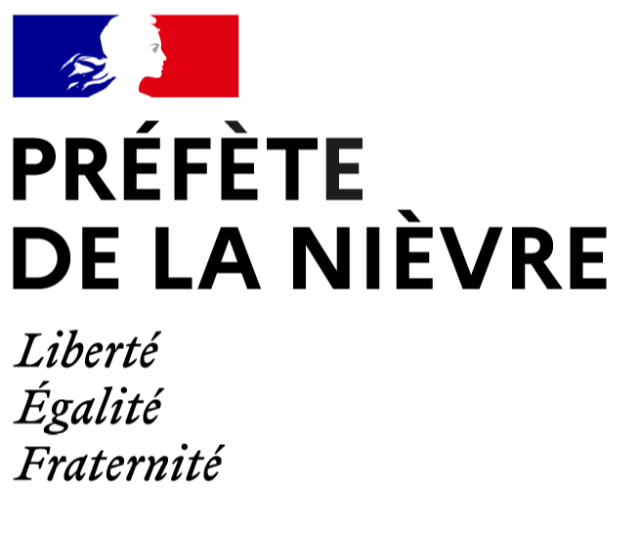
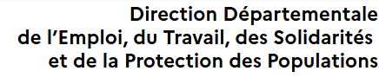

Annexe 1

Influenza Aviaire Hautement Pathogène (IAHP)

LES RASSEMBLEMENTS

En tout temps, quel que soit le niveau de risque, la réglementation⁽¹⁾ prévoit que les organisateurs de concours, d’exposition ou de rassemblement d’oiseaux obtiennent une autorisation de la préfète de la Nièvre.

En outre, lorsque le niveau de risque épizootique d’IAHP est élevé, les rassemblements de volailles et d’autres oiseaux captifs sont interdits.

Néanmoins, l’article 18 de l’arrêté ministériel du 25 septembre 2023⁽²⁾ prévoit trois dérogations distinctes à cette interdiction de rassemblement :

« a) Les rassemblements de volailles et d’oiseaux captifs appartenant à des espèces listées ci-dessous :
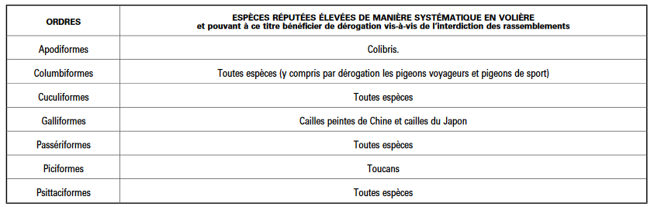
b) Les rassemblements d’oiseaux captifs détenus de manière systématique en volière sans contact avec l’avifaune sauvage.

c) Les rassemblements de volailles et d’oiseaux captifs autres que ceux visés au a) et b), si les détenteurs participant effectuent un dépistage virologique 72 heures avant le transport vers le lieu de rassemblement. Ces résultats sont transmis à la DDETSPP du lieu de détention des oiseaux et du lieu de rassemblement. »

1/2

27/10/25
Ces dérogations ne sont pas des conditions cumulatives et ne nécessitent pas l’autorisation préalable de la préfète en sus de l’autorisation d’organisation. Ce sont donc des dérogations directes sous réserve :

- de l’envoi d’un formulaire de demande d’organisation de rassemblement à la DDETSPP ;
- de remplir impérativement les conditions fixées dans les dérogations prévues au a), au b) ou au c). Pour le point b), une attestation sur l’honneur d’hébergement en volière des oiseaux doit être remplie par le participant. Pour le point c), le dépistage virologique consiste en un prélèvement (écouvillon cloacal ou trachéal) sur 20 animaux, 72 heures avant le transport vers le lieu de rassemblement.

⁽¹⁾ Article 24 de l’arrêté du 8 juin 1994 fixant les mesures de lutte contre la maladie de Newcastle

⁽²⁾ Arrêté du 25 septembre 2023 relatif aux mesures de surveillance, de prévention, de lutte et de vaccination contre l’influenza aviaire hautement pathogène (IAHP)

